**Синяк Мацей Демьянов (Siniak Maciey)**

2 октября 1798 г – крещение сына Мацея (НИАБ 136-13-894, лист 37, №49/1798-р (ориг)), (РГИА 823-2-18, лист 266об,№50/1798-р (коп)).

**НИАБ 136-13-894:** Лист 37. **Метрическая запись №49/1798-р (ориг).**

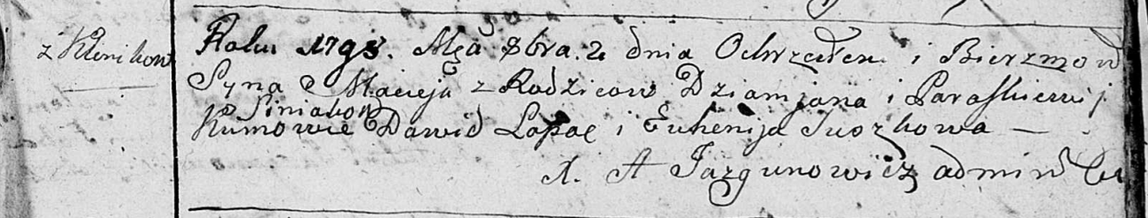

Дедиловичская Покровская церковь. 2 октября 1798 года. Метрическая запись о крещении.

Siniak Maciey – сын родителей с деревни Клинники.

Siniak Dziamjan – отец.

Siniakowa Paraskiewia – мать.

Łapać Dawid - кум.

Suszkowa Euhenija - кума.

Jazgunowicz Antoni – ксёндз.

**РГИА 823-2-18:** Лист 266об. **Метрическая запись №50/1798-р (коп).**

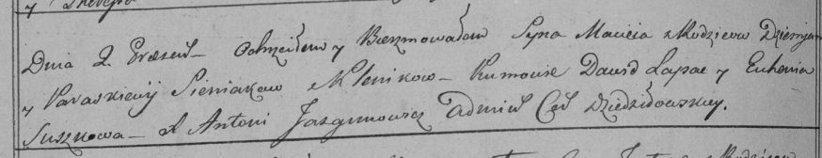

Дедиловичская Покровская церковь. 2 октября 1798 года. Метрическая запись о крещении.

Sieniak Maciey – сын родителей с деревни Клинники.

Sieniak Dziemian – отец.

Sieniakowa Paraskiewia – мать.

Łapac Dawid – кум.

Suszkowa Euhenia – кума.

Jazgunowicz Antoni – ксёндз.